LAB10 MAPEO

NOMBRES: MOLLO CONDORI ABEL  
CARRERA: ING DE SISTEMAS

Lista de Productos para venta de tennis

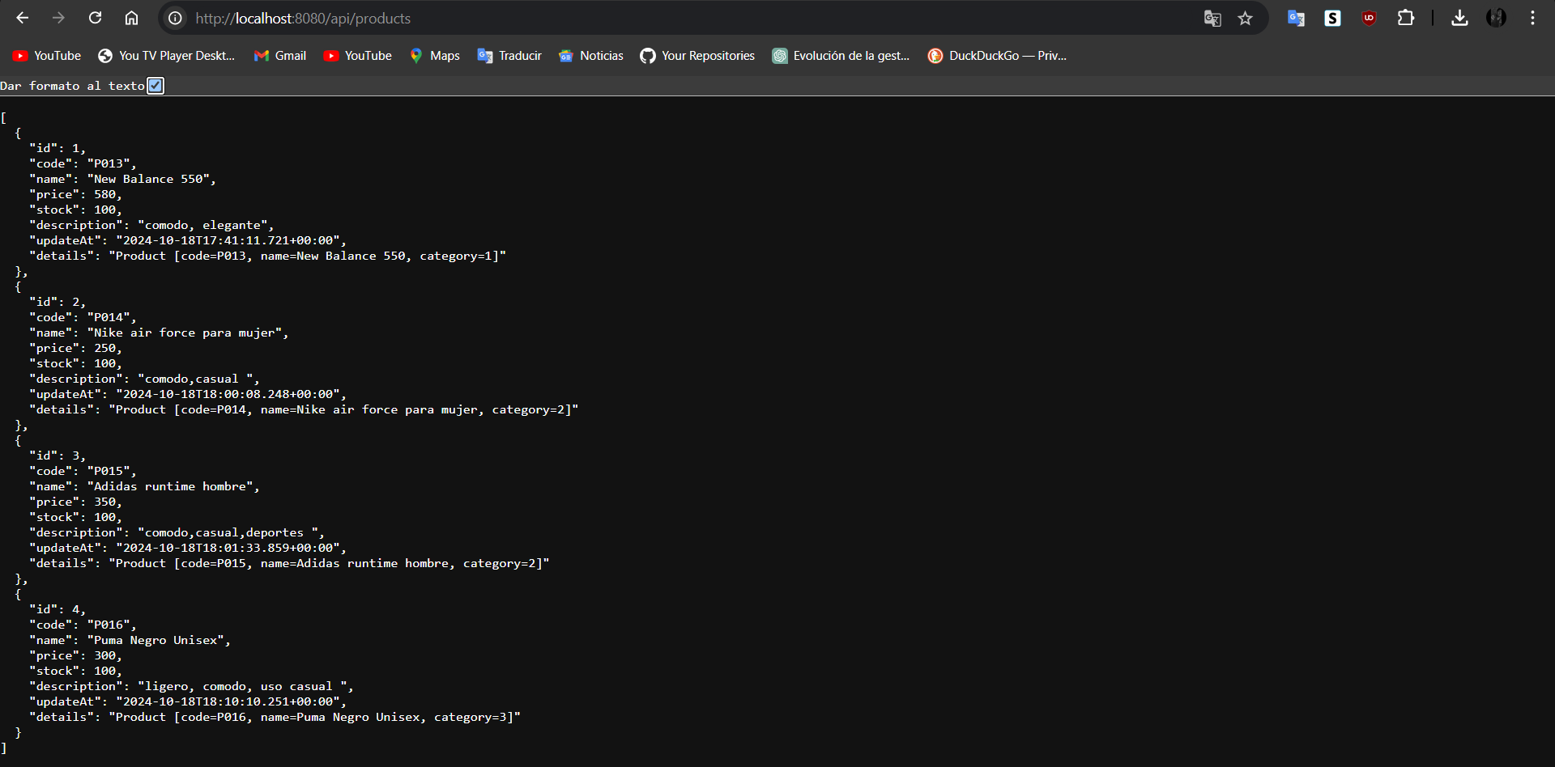

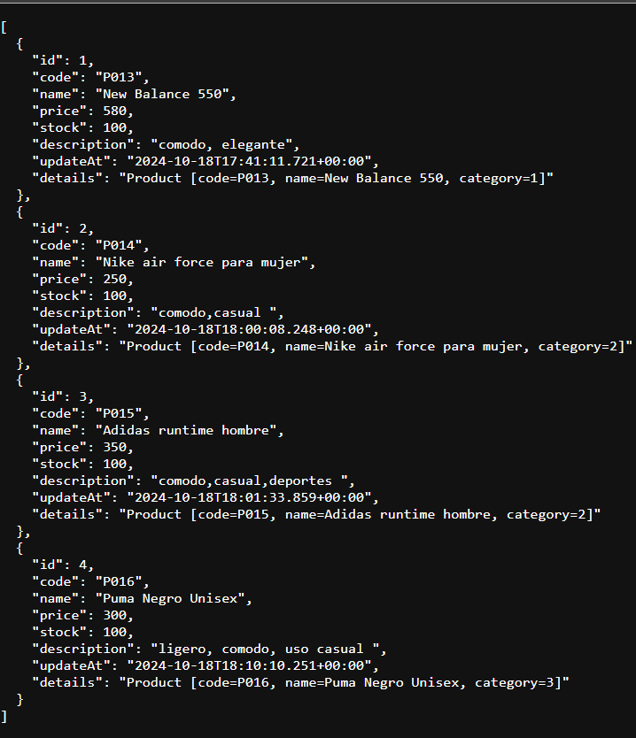

Categorías

